Aufgaben (für alle):
- Erstelle eine Prozedur, die ein Quadrat zeichnet. Die Seitenlänge soll dabei beliebig belegbar sein (variable :length).
- Erstelle eine Prozedur square, die folgende Figur zeichnet (Tip: schreibe eine Prozedur, die deine vorherige Prozedur ‚square’ aufruft. Überlege dir, um welchen Faktor du die Seitenlänge erhöhen willst und realisiere das mit repcount).
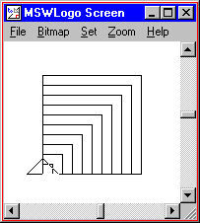

- Du kennst den Satz des Pythagoras – wende ihn an auf gleichschenklige rechtwinklige Dreiecke:
Berechne die Seitenlänge der Hypothenuse und schreibe eine Prozedur, die ein solches Dreieck zeichnet.
Anschließend zeichne das hier:
